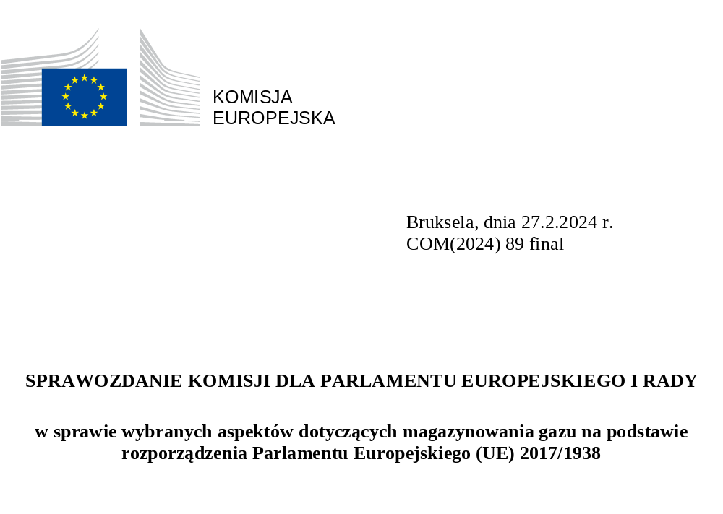

- Wprowadzenie
Zgodnie z art. 17a rozporządzenia (UE) 2017/1938 dodanym art. 1 pkt 5 rozporządzenia (UE) 2022/1032, zwanego dalej „rozporządzeniem w sprawie magazynowania gazu”, Komisja ma obowiązek przedkładać Parlamentowi Europejskiemu i Radzie roczne sprawozdania, tak aby każde sprawozdanie stanowiło wkład w rozwój bazy wiedzy na temat najlepszych praktyk w zakresie napełniania magazynów gazu w Unii.
Podziemne magazyny gazu (PMG) mają zasadnicze znaczenie dla bezpieczeństwa dostaw energii w UE. Zimą zapewniają one niezbędną sezonową elastyczność systemu gazowego UE. W okresach niskich temperatur magazyny gazu mogą być głównym źródłem dostaw gazu. Magazyny gazu zapewniają również systemowi elektroenergetycznemu sterowalne źródło energii do wytwarzania energii elektrycznej. Zazwyczaj magazyny dostarczają 25–30 % gazu zużywanego w UE w okresie zimowym. Ponadto magazyny gazu pozwalają na efektywne zaprojektowanie systemu gazowego UE poprzez zmniejszenie zapotrzebowania na duże przepływy importowe w miesiącach zimowych oraz zapobieganie zbyt rozbudowanej infrastrukturze importowej i przesyłowej. Import gazu utrzymuje się zatem w ciągu roku na dość stabilnym poziomie, przy czym nadwyżkę importu wprowadza się w okresie letnim (kwiecień–październik/listopad), natomiast operacje wycofywania z magazynów uzupełniają import gazu w okresie zimowym (październik/listopad–marzec). Magazyny gazu przyczyniają się zatem do stabilności cen dzięki swoim zdolnościom długoterminowego magazynowania i mają wkład w amortyzowanie wstrząsów podażowych dzięki swoim znacznym zdolnościom (1 100 TWh lub 100 mld m³).
W 2021 r. UE doświadczyła przedłużającego się okresu zmiennych i wysokich cen energii, m.in. z powodu niższych niż zwykle poziomów napełnienia magazynów. Zwiększone napięcia geopolityczne po inwazji Rosji na Ukrainę na początku 2022 r. zwiększyły niepewność i uwypukliły konieczność posiadania pełnych magazynów gazu na przyszłe zimy.
Zmianami wprowadzonymi rozporządzeniem w sprawie magazynowania gazu nałożono na wszystkie państwa członkowskie posiadające zdolności magazynowania gazu wymóg zapewnienia, aby ich podziemne magazyny gazu zostały napełnione do 90 % pojemności do 1 listopada każdego roku. Państwa członkowskie nieposiadające magazynów gazu są również zobowiązane do przyczyniania się do realizacji ogólnych celów w zakresie magazynowania poprzez zapewnienie, aby ilość gazu odpowiadającą 15 % ich rocznego zużycia przechowywano w innych państwach członkowskich.
Magazyny gazu są infrastrukturą krytyczną w rozumieniu dyrektywy (UE) 2022/2557 w sprawie odporności podmiotów krytycznych, a operatorzy systemów magazynowania są objęci zakresem tej dyrektywy. Oprócz tego wszyscy operatorzy systemów magazynowania w UE muszą przejść proces certyfikacji najpóźniej do początku 2024 r., aby zmniejszyć ryzyko negatywnej ingerencji zewnętrznej. Służby Komisji otrzymały już certyfikaty od kilku państw członkowskich i wydają odnośne opinie. W niniejszym sprawozdaniu dokonano oceny wdrożenia rozporządzenia w sprawie magazynowania gazu w 2023 r. i na początku 2024 r. na podstawie informacji przekazanych przez państwa członkowskich dotyczących wprowadzonych przez nie środków w zakresie magazynowania gazu i procedur certyfikacji, zgodnie z art. 17a rozporządzenia (UE) 2017/1938.
- Podstawa prawna i kontekst
1 listopada 2023 r. magazyny gazu w UE były napełnione w 99,4 %, czyli znacznie powyżej celu wynoszącego 90 %. Wszystkie państwa członkowskie osiągnęły indywidualnie swoje cele regulacyjne. Pod koniec 2023 r., tj. 15 grudnia 2023 r., magazyny gazu były nadal napełnione w 89 %. UE rozpoczęła zimę 2023/2024 dobrze przygotowana, biorąc pod uwagę, że magazyny gazu zaspokajają 25–30 % zapotrzebowania na gaz w UE w okresie zimowym.
Zgodnie z art. 17a rozporządzenia (UE) 2017/1938 dodanym art. 1 pkt 5 rozporządzenia w sprawie magazynowania gazu Komisja ma obowiązek przedkładać Parlamentowi Europejskiemu i Radzie roczne sprawozdania. Sprawozdania te muszą zawierać następujące informacje:
- przegląd środków wprowadzonych przez państwa członkowskie w celu spełnienia obowiązków w zakresie magazynowania;
- przegląd czasu potrzebnego na procedurę certyfikacji określoną w art. 3a rozporządzenia (WE) nr 715/2009;
- przegląd środków wymaganych przez Komisję w celu zapewnienia zgodności z trajektoriami napełniania i z celami w zakresie napełnienia;
- analizę potencjalnego wpływu tego rozporządzenia na ceny gazu i potencjalne oszczędności gazu w odniesieniu do art. 6b ust. 4.
Niniejsze sprawozdanie stanowi wkład w rozwój bazy wiedzy na temat najlepszych praktyk w zakresie napełniania magazynów.
- Przegląd środków wprowadzonych przez państwa członkowskie
W zmianach wprowadzonych rozporządzeniem w sprawie magazynowania gazu przewidziano, że państwa członkowskie muszą wprowadzić wszelkie niezbędne środki, aby osiągnąć cele w zakresie napełnienia. W miarę możliwości powinny one dążyć do stosowania środków rynkowych, aby uniknąć niepotrzebnego zakłócenia rynku. Środki te mogą jednak obejmować środki regulacyjne, zachęty finansowe lub rekompensaty dla uczestników rynku.
W rozporządzeniu w sprawie magazynowania gazu przedstawiono przykładowy i niewyczerpujący wykaz potencjalnych środków i narzędzi. Jesienią 2023 r. Komisja wysłała do organów państw członkowskich ankietę w celu zebrania informacji dotyczących środków i narzędzi, które państwa te zastosowały, aby zapewnić napełnienie ich magazynów. Środki wprowadzone przez państwa członkowskie obejmowały również umowy, protokoły ustaleń lub mechanizmy podziału obciążeń podpisane przez państwa członkowskie nieposiadające podziemnych magazynów gazu, które zawierają ustalenia dotyczące wykorzystania podziemnych magazynów.
Państwa członkowskie posiadające podziemne magazyny gazu potwierdziły, że większość środków obowiązujących w 2022 r. kontynuowano w 2023 r. Niektóre ze środków istniały przed wejściem w życie rozporządzenia w sprawie magazynowania gazu z 2022 r., natomiast inne ustanowiono po jego wejściu w życie. Zmniejszenie zapotrzebowania przyczyniło się do powstania korzystnych warunków rynkowych w sezonie napełniania magazynów w 2023 r., z niższymi cenami gazu w porównaniu z 2022 r. i dodatnią rozpiętością między ceną latem i zimą, co ułatwiło skuteczne napełnienie magazynów w terminie bez konieczności egzekwowania środków ostatecznych, które wykorzystano w sezonie napełniania magazynów w 2022 r. Państwa członkowskie zasadniczo podkreślały również znaczenie elastycznych pośrednich celów w zakresie napełnienia, aby uzyskać równowagę między zapewnieniem technicznej wykonalności trajektorii a zapewnieniem elastyczności rynkowej użytkownikom instalacji magazynowania.
Wśród najczęstszych środków wdrażanych przez państwa członkowskie znalazły się:
- minimalna ilość w magazynach gazu: nałożenie na operatorów magazynów gazu obowiązku dotyczącego minimalnego poziomu napełnienia, jaki należy osiągnąć, zgodnie z celem krajowym;
- oferowanie zdolności: zobowiązanie operatorów systemów magazynowania do oferowania swoich zdolności uczestnikom rynku (w większości przypadków w drodze aukcji zdolności);
- wyznaczenie specjalnego podmiotu: wyznaczenie podmiotu, który będzie świadczył usługi magazynowania jako rozwiązanie ostateczne;
- strategiczne zapasy: przyjęcie skutecznych instrumentów nabywania strategicznych zapasów i zarządzania nimi przez podmioty publiczne lub prywatne;
- niewykorzystane zarezerwowane zdolności: zapewnienie skutecznego wykorzystania zarezerwowanych zdolności poprzez zastosowanie mechanizmów ograniczeń opartych na zasadzie „wykorzystaj lub strać” w celu udostępnienia zarezerwowanych, ale niewykorzystanych zdolności magazynowania.

Jeśli chodzi o wdrożenie magazynowania gazu, również ACER w opinii na temat prognozy ENTSOG dotyczącej dostaw zimą 2023–2024, „z zadowoleniem przyjmuje fakt, że wspólny cel UE w zakresie wskaźnika napełnienia magazynów wynoszący 90 % osiągnięto już w połowie sierpnia, czyli prawie 2 miesiące przed terminem upływającym 1 listopada. Tam, gdzie było to możliwe, krajowe organy regulacyjne sprawdziły dokładność poziomów napełnienia magazynów zgłoszonych w zimowej prognozie ENTSOG”. ACER informuje ponadto, że „z niedawno opublikowanego badania konsultacyjnego ACER »Wpływ unijnych i krajowych przepisów dotyczących magazynowania gazu« wynika, że środki wdrożone w państwach członkowskich skutecznie pomogły osiągnąć poziomy napełnienia magazynów na poziomie krajowym i europejskim”.
Więcej informacji na temat środków wykonawczych zawiera Tabela 1 i załącznik.
Tabela 1– Środki dotyczące realizacji celów w zakresie napełnienia zgodnie z art. 6b rozporządzenia w sprawie magazynowania gazu w podziale na państwa członkowskie posiadające podziemne magazyny gazu (PMG)
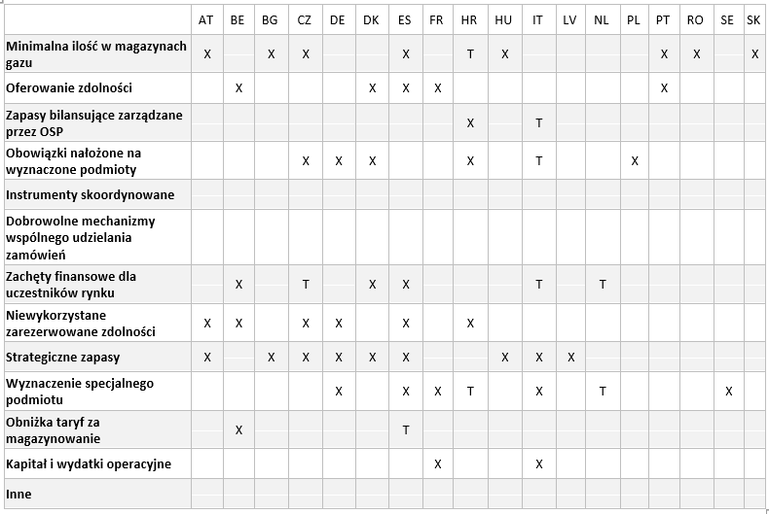
T oznacza środek tymczasowy
Źródło: Odpowiedzi państw członkowskich na ankietę KE oraz sprawozdanie ACER i VIS dotyczące magazynowania gazu z 2023 r.

Zgodnie z mechanizmem podziału obciążeń przewidzianym w art. 6c rozporządzenia państwa członkowskie nieposiadające na swoim terytorium magazynów gazu przechowują w innych państwach członkowskich ilości gazu odpowiadające co najmniej 15 % ich średniego rocznego zużycia gazu.
Z badania przeprowadzonego przez Komisję wynika, że w 2023 r. mechanizm podziału obciążeń zastosowano w co najmniej trzech państwach członkowskich nieposiadających magazynów gazu. Estonia zorganizowała zakup 1 TWh (30 % rocznego zużycia) w ramach krajowej rezerwy strategicznej, która ma być przechowywana na Łotwie. Litwa potwierdziła, że przechowuje ok. 2,05 TWh magazynowanych na Łotwie, co odpowiada średniemu wykorzystaniu z poprzednich 5 lat. Słowenia potwierdziła również, że jej dostawcy magazynują gaz na zasadach komercyjnych, co odpowiada 15 % zużycia z poprzednich 5 lat.
Pod koniec zimy 2022–2023 magazyny w UE były napełnione w 56 %. Na ten ponadprzeciętny poziom znacząco wpłynęło zmniejszenie zapotrzebowania na gaz o 18 %, co przyczyniło się do stworzenia korzystnych warunków rynkowych, które ułatwiają uzupełnianie. W 2023 r. w wyniku działań związanych z magazynowaniem przechowywano 505 TWh (około 45 mld m³) gazu. Około 60 % gazu zmagazynowanego latem 2023 r. zatłoczono w maju–lipcu (zob. rys. 1), co prawdopodobnie było spowodowane spadkiem cen gazu na początku sezonu zatłaczania. To wczesne zatłoczenie zadecydowało o osiągnięciu celu w zakresie napełnienia wynoszącego 90 % do połowy sierpnia, z ponad dwumiesięcznym wyprzedzeniem. Do 1 listopada 2023 r. magazyny gazu w UE były napełnione w 99,4 %, przy czym wszystkie państwa członkowskie przekroczyły cel w zakresie napełnienia wynoszący 90 % (Rys. 2).

Rysunek 1 – Zatłaczanie netto w magazynach gazu w UE w podziale na miesiące

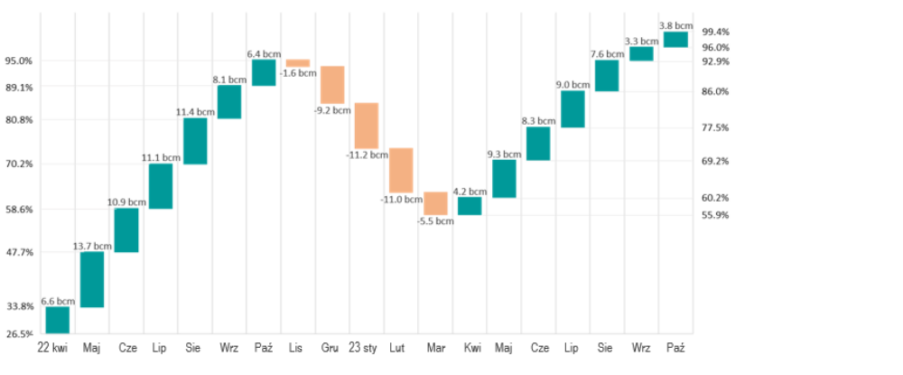Rysunek 2 - Gaz w podziemnych magazynach UE w latach 2022 i 2023 w porównaniu z poprzednią 6-letnią średnią i zakresem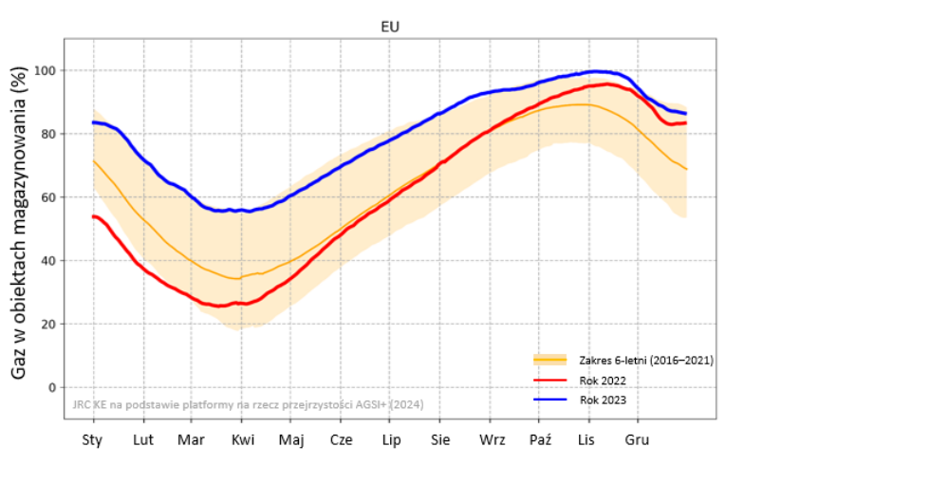
- Przegląd procedury certyfikacji
Zgodnie z art. 3a rozporządzenia (WE) nr 715/2009 dodanym rozporządzeniem w sprawie magazynowania gazu państwa członkowskie muszą zapewnić, aby każdy operator systemu magazynowania, w tym każdy operator systemu magazynowania kontrolowany przez operatora systemu przesyłowego, był certyfikowany. W tym kontekście instytucje certyfikujące państw członkowskich muszą wydać projekt decyzji w sprawie certyfikacji w odniesieniu do operatorów systemu magazynowania eksploatujących podziemne magazyny gazu o pojemności powyżej 3,5 TWh, w przypadku gdy – niezależnie od liczby operatorów – wszystkie instalacje magazynowe były napełnione 31 marca 2021 r. i 31 marca 2022 r. na poziomie wynoszącym średnio mniej niż 30 % ich maksymalnej pojemności do 1 lutego 2023 r. Instytucja certyfikująca musi niezwłocznie powiadomić Komisję o swoim projekcie decyzji w sprawie certyfikacji, przekazując jednocześnie wszystkie stosowne informacje, tak aby Komisja wydała swoją opinię dotyczącą projektu decyzji w sprawie certyfikacji instytucji certyfikującej.
W 2023 r. kilka państw członkowskich przedłożyło Komisji projekty decyzji w sprawie certyfikacji operatorów systemów magazynowania gazu. Komisja przyjęła dziesięć opinii certyfikacyjnych, które po sprawdzeniu poufności przez instytucję certyfikującą opublikowano w rejestrze służącym przejrzystości Komisji i na stronie internetowej DG ENER. Komisja w dalszym ciągu otrzymuje projekty decyzji w sprawie certyfikacji i pozostaje w ścisłym kontakcie z państwami członkowskimi, które mają opóźnienia w przekazywaniu swoich projektów decyzji. Komisja zauważa, że wiele państw członkowskich, w szczególności tych z dużą liczbą obiektów, aktywnie pracuje nad procesem certyfikacji. Ważne jest, aby w odpowiednim czasie poczynić postępy w celu zapewnienia właściwego wdrożenia rozporządzenia w sprawie magazynowania gazu i wzmocnienia bezpieczeństwa dostaw w UE.
Tabela 2 – Przegląd procedury certyfikacji na koniec 2023 r.
 | Projekty certyfikacji zgłoszone przez  Liczba operatorów (liczba obiektów) | Oczekujące projekty certyfikacji  Liczba operatorów (liczba obiektów) | Ogółem  Liczba operatorów (liczba obiektów) ^{[2]}
AT | 1 (1) | 3 (7) | 4 (8)
BE | 1 (1) |  | 1 (1)
BG |  | 1 (1) | 1 (1)
CZ |  | 4 (9) | 4 (9)
DE |  | 25 (50) | 25 (50)
DK | 1 (2) |  | 1 (2)
ES | 2 (4) |  | 2 (4)
FR | 3 (16) |  | 3 (16)
HR | 1 (1) |  | 1 (1)
HU | 2 (5) |  | 2 (5)
IT |  | 3 (13) | 3 (13)
LV | 1 (1) |  | 1 (1)
NL | 3 (4) | 1 (3) | 4 (7)
PL | 1 (7) |  | 1 (7)
PT | 1 (1) |  | 1 (1)
RO | 2 (6) |  | 2 (6)
SE | 1 (1) |  | 1 (1)
SK | 2 (2) |  | 2 (2)
OGÓŁEM | 22 (52) | 37 (83) | 59 (135)

Aby wesprzeć państwa członkowskie w wydawaniu projektów certyfikacji, Komisja zorganizowała specjalne posiedzenia Grupy Koordynacyjnej ds. Gazu, aby zapewnić praktyczne wskazówki ubiegającym się o certyfikację operatorom systemu magazynowania i właścicielom instalacji magazynowania gazu. Komisja zwróciła uwagę, że certyfikacja powinna przyczynić się do zmniejszenia zagrożenia dla bezpieczeństwa dostaw gazu na poziomie regionalnym, krajowym, lub ogólnounijnym, wynikającego między innymi z:
- własności, dostaw lub innych stosunków handlowych, które mogłyby negatywnie wpłynąć na motywację i zdolność operatora systemu magazynowania do napełnienia podziemnego magazynu gazu;
- praw i zobowiązań Unii wobec państwa trzeciego, wynikających z prawa międzynarodowego, w tym również z umowy zawartej z jednym lub większą liczbą państw trzecich, której stroną jest Unia i która dotyczy kwestii bezpieczeństwa dostaw energii;
- praw i zobowiązań danych państw członkowskich wobec państwa trzeciego, wynikających z umów zawartych przez dane państwa członkowskie z jednym lub większą liczbą państw trzecich, w zakresie, w jakim umowy te są zgodne z prawem unijnym; lub
- wszelkich innych szczególnych faktów i okoliczności danej sprawy.
- Zgodność z celami w zakresie napełnienia magazynów
W celu zapewnienia bezpieczeństwa dostaw gazu na przestrzeni lat oraz osiągnięcia celu w zakresie magazynowania gazu na poziomie 90 % 1 listopada każdego roku, w rozporządzeniu w sprawie magazynowania gazu przyznano Komisji uprawnienia wykonawcze do ustalania trajektorii napełniania dla każdego państwa członkowskiego posiadającego podziemne magazyny gazu od 2023 r. i w kolejnych latach na podstawie projektu trajektorii napełniania przedłożonego przez każde takie państwo członkowskie. W 2023 r., zgodnie z art. 6a rozporządzenia (UE) 2017/1938 dodanym rozporządzeniem w sprawie magazynowania gazu, wszystkie państwa członkowskie osiągnęły cele pośrednie określone na 2023 r. w rozporządzeniu wykonawczym (UE) 2022/2301 przyjętym 23 listopada 2022 r. Kilka państw członkowskich osiągnęło poziom 100 % (lub przekroczyło zadeklarowaną zdolność) przed 1 listopada 2023 r. W związku z tym w 2023 r. Komisja nie musiała przedsiębrać środków w celu zapewnienia zgodności z trajektoriami napełniania i z celami w zakresie napełnienia.

Tabela 3 – Zgodność z celami w zakresie napełnienia określonymi w rozporządzeniu w sprawie magazynowania gazu na 2023 r.
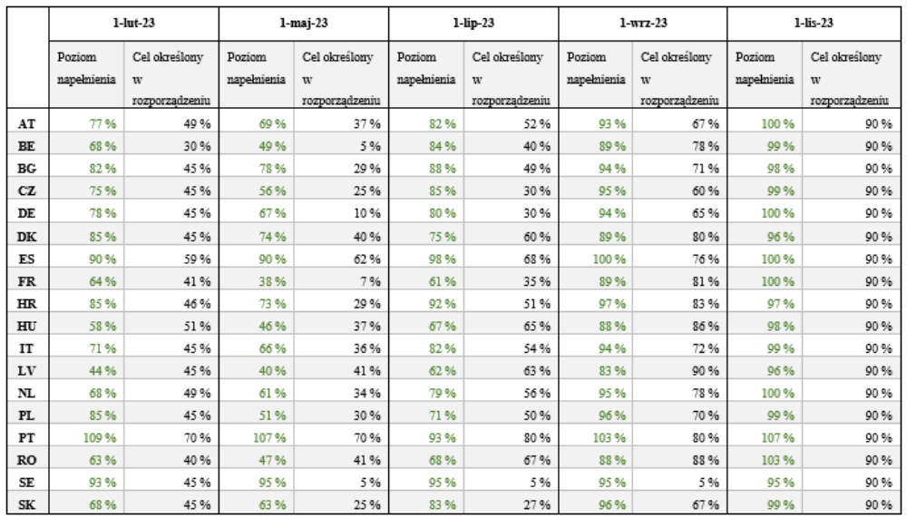Źródło: poziomy napełnienia na podstawie GIE AGSI+
20 listopada 2023 r. Komisja określiła w drodze rozporządzenia wykonawczego pośrednie cele w zakresie napełnienia magazynów gazu, które państwa członkowskie muszą osiągnąć w 2024 r. Jak przewidziano w art. 6a ust. 7 rozporządzenia (UE) 2017/1938 dodanym rozporządzeniem w sprawie magazynowania gazu, w rozporządzeniu wykonawczym określono cele pośrednie na każdy z następujących dni: 1 lutego, 1 maja, 1 lipca i 1 września 2024 r. dla państw członkowskich, które posiadają podziemne magazyny znajdujące się na ich terytorium i bezpośrednio połączone z obszarem rynku danego państwa. Cele te określono w oparciu o propozycje państw członkowskich, wskaźniki napełnienia z poprzednich 5 lat oraz ocenę Komisji dotyczącą ogólnej sytuacji w zakresie bezpieczeństwa dostaw gazu i służą one zapewnieniu osiągnięcia ogólnego celu w zakresie napełnienia magazynów na poziomie 90 % do 1 listopada 2024 r.

Tabela 4 – Cele pośrednie na 2024 r. dla państw członkowskich posiadających podziemne magazyny gazu, przyjęte rozporządzeniem wykonawczym Komisji (UE) 2023/2633.
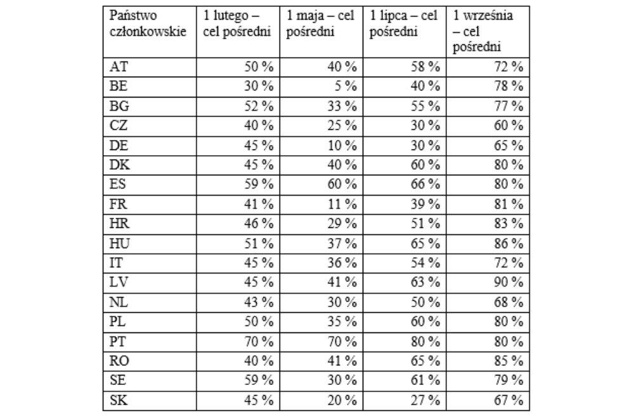
- Wdrożenie rozporządzenia w sprawie magazynowania gazu w 2024 r.
Cele pośrednie trajektorii napełniania opierają się na wkładzie państw członkowskich i ocenie przez Komisję ogólnej sytuacji w zakresie bezpieczeństwa dostaw.
Trajektorie napełniania państw członkowskich zaproponowane na 2024 r. były podobne do trajektorii przyjętych w 2023 r. Z oceny bezpieczeństwa dostaw gazu w roku gazowym 2023–2024 (od 1 października 2023 r. do 30 września 2024 r.), opartej przede wszystkim na wynikach prognozy ENTSOG dotyczącej dostaw zimą 2023/2024, wynika, że cele pośrednie pierwotnie zaproponowane przez państwa członkowskie mogą wymagać korekty w górę, jeżeli warunki podaży i popytu zmienią się w porównaniu z rokiem poprzednim. Ponadto, postępując zgodnie z radą członków Grupy Koordynacyjnej ds. Gazu, aby utrzymać cele pośrednie na poziomie 2022–2023 zgodnie z propozycjami państw członkowskich i zapewnić maksymalną elastyczność rynku, Komisja jasno stwierdziła, że w celu zapewnienia tego samego poziomu bezpieczeństwa dostaw należy kontynuować działania na rzecz zmniejszenia popytu.
Na podstawie analizy z wykorzystaniem prognozy ENTSOG Komisja oszacowała (zob. motyw 8 aktu wykonawczego z listopada 2023 r.), że UE powinna osiągnąć poziom co najmniej 45 % w maju 2024 r., aby ułatwić uzupełnienie zapasów w przypadku większego popytu lub zmniejszonej podaży latem 2024 r. Nieosiągnięcie tego celu może stwarzać poważne ryzyko nieosiągnięcia celu w zakresie magazynowania na poziomie 90 % 1 listopada 2024 r. Ten cel pośredni zapewnia elastyczność niezbędną do osiągnięcia celu w zakresie napełnienia wynoszącego 90 % do 1 listopada 2024 r., nawet bez dostaw z Rosji w okresie letnim, z zastrzeżeniem utrzymania innych dostaw na obecnym poziomie i przy trwałym zmniejszeniu zapotrzebowania na gaz (rys. 3).

Rysunek 3: Kształtowanie się poziomu napełnienia europejskich PMG w warunkach całkowitego zakłócenia dostaw z Rosji w scenariuszu odniesienia z potencjałem dostaw LNG zaobserwowanym w latach 2022–2023 oraz niskimi celami dotyczącymi LNG (obniżonymi o 40 %) na luty i maj, których celem jest osiągnięcie łącznie 45 % poziomu napełnienia w maju.
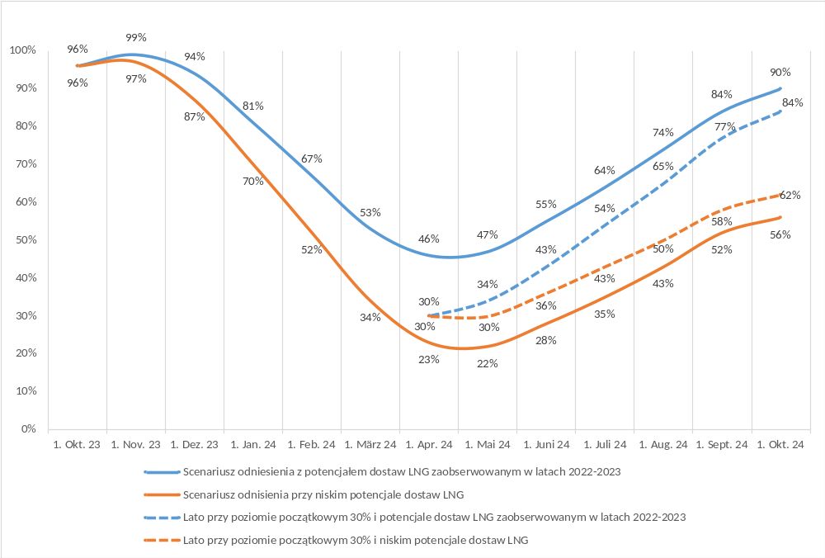Źródło: Prognoza ENTSOG dotycząca dostaw zimą 2023–2024

Prognoza Wspólnoty Energetycznej
Zgodnie z rozwojem sytuacji w UE Wspólnota Energetyczna w bezprecedensowym tempie dokonała transpozycji rozporządzenia (UE) 2022/1032 w sprawie magazynowania gazu. Nakłada ono na umawiające się strony obowiązek zapewnienia, aby do 1 listopada ich magazyny były napełnione w co najmniej 90 %. Rozporządzenie nakłada również na umawiające się strony obowiązek zapewnienia certyfikacji operatorów systemów magazynowania znajdujących się na ich terytorium.
Zgodnie ze sprawozdaniem Sekretariatu Wspólnoty Energetycznej z wykonania rozporządzenia w sprawie magazynowania gazu z 1 czerwca 2023 r. Serbia i Ukraina, będące umawiającymi się stronami posiadającymi magazyny gazu, osiągnęły cele, w tym cele pośrednie. W sprawozdaniu umawiające się strony nieposiadające magazynów wezwano do podjęcia dodatkowych starań w celu wdrożenia obowiązków w zakresie magazynowania i wykorzystania dostępnych instrumentów, takich jak podpisanie porozumień o podziale obciążenia i zapewnienie posiadania przez nie zdolności magazynowania dla części swojego rocznego zapotrzebowania (co najmniej 15 %) w sąsiadujących państwach.
Ukraina dokonała transpozycji większości wymogów określonych w rozporządzeniu (UE) 2022/1032, wypełniła obowiązki dotyczące operatora systemu magazynowania i poziomów trajektorii gazu w magazynach. Jeżeli chodzi o certyfikację operatorów systemów magazynowania we Wspólnocie Energetycznej, jedynie Ukraina i Serbia posiadają zdolności magazynowania. W Ukrainie Ukrtransgaz został certyfikowany w kwietniu 2023 r., a Serbia nie dokonała jeszcze transpozycji rozporządzenia jako podstawy prawnej certyfikacji. Ponadto ukraińscy operatorzy systemów magazynowania i systemów przesyłowych przeprowadzili test warunków skrajnych w zakresie magazynowania na podstawie zestawu wybranych scenariuszy mających na celu ustalenie, czy gaz magazynowany przez zagranicznych przedsiębiorców w ramach systemu składu celnego mógłby zostać ewakuowany do właścicieli w sytuacji kryzysowej.
13 listopada 2023 r. Sekretariat Wspólnoty Energetycznej przyjął kompleksowe trajektorie napełniania magazynów na 2024 r.
- Analiza potencjalnego wpływu rozporządzenia na ceny gazu
Magazyny mają kluczowe znaczenie dla złagodzenia napięć na rynkach, ponieważ mogą dostarczyć na rynek duże ilości w przypadku ograniczonej podaży, a tym samym łagodzić wahania i skoki cen.
W perspektywie krótkoterminowej zapotrzebowanie jest zwykle nieelastyczne cenowo. W związku z tym napięta sytuacja na rynku spowodowana niedoborem dostaw może szybko przełożyć się na znaczny wzrost cen. W tym kontekście dostępność źródeł elastyczności, takich jak magazynowanie, ma zasadnicze znaczenie dla zwiększenia krótkoterminowych dostępnych dostaw i zachowania równowagi między popytem a podażą w systemie.
Rola magazynowania w łagodzeniu presji cenowej jest powszechnie uznawana w branży i w literaturze ekonomicznej.
Na przykład Międzynarodowa Agencja Energetyczna zauważyła w sprawozdaniu średniookresowym dotyczącym gazu za 2023 r., że wysoki poziom napełnienia magazynów w połączeniu z ograniczonym popytem „odbiły się na cenach gazu na rynku transakcji natychmiastowych w Europie” w trzecim kwartale 2023 r. Podobnie w sprawozdaniu z czerwca 2023 r. ACER wskazał, że „poziomy napełnienia magazynów są znacznie powyżej średniej z ostatnich lat i przyczyniły się do obniżenia cen”.
W kilku artykułach ekonomicznych oceniano wpływ magazynowania gazu na ceny. Na przykład Brown i Yücel (What Drives Natural Gas Prices, 2008) przeanalizowali dane dotyczące gazu w USA w latach 1997–2007 i stwierdzili, że magazynowanie powyżej sezonowej normy obniża ceny gazu ziemnego. Hulshof i in. (2015) przeanalizowali ceny kontraktów TTF z terminem wykonania w następnym dniu na rynku transakcji natychmiastowych w latach 2011–2014 i podobnie stwierdzili, że gdy stopień napełnienia magazynów jest poniżej średniej, ceny na rynku transakcji natychmiastowych są zwykle wyższe. Obadi i Korcek (2020) przeanalizowali również ceny kontraktów TTF w latach 2016–2019 i stwierdzili, że poziomy magazynowania poniżej średniej historycznej skutkują zacieśnieniem rynków, co nieuchronnie prowadzi do presji na wzrost cen.
Jak pokazano na poniższym wykresie, w ostatnich miesiącach hurtowe ceny gazu wahały się między 30 a 50 EUR/MWh. Chociaż ceny są nadal znacznie wyższe niż przed kryzysem, znacznie spadły od szczytu kryzysu latem 2022 r., kiedy to osiągnęły bezprecedensowy poziom powyżej 300 EUR/MWh.
Państwa członkowskie i Komisja wprowadziły kompleksowy pakiet środków, które wspólnie przyczyniły się do poprawy sytuacji na rynku i pomogły zmniejszyć presję cenową. Zobowiązanie do magazynowania minimalnych wolumenów gazu przed zimą, określone w rozporządzeniu (UE) 2022/1032, odegrało ważną rolę w tym zestawie inicjatyw, a bardzo wysoki poziom napełnienia magazynów obserwowany od końca jesieni 2022 r. był kluczowym (choć nie jedynym) czynnikiem wpływającym na złagodzenie napięcia na rynku i obniżenie cen gazu.

Rysunek 4 – Ceny kontraktów TTF z terminem wykonania w następnym miesiącu – od stycznia 2021 r. do września 2023 r.
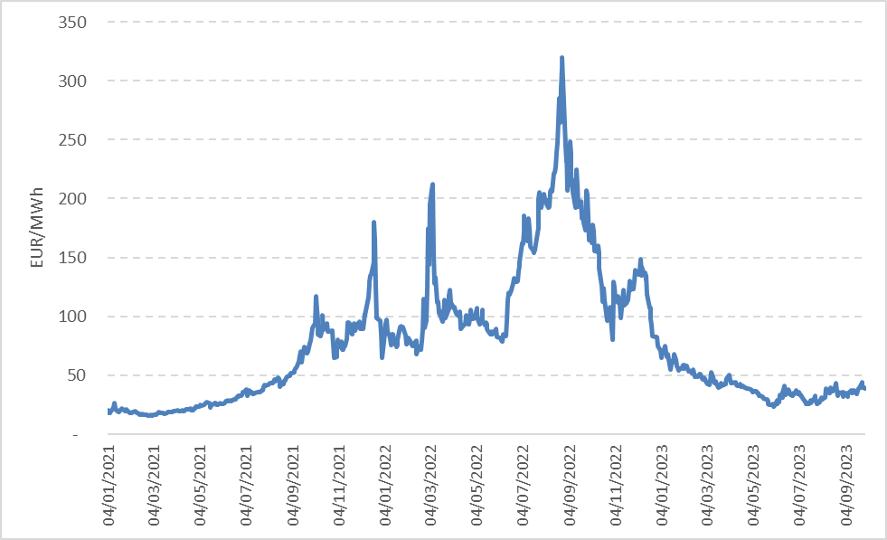
Źródło: ENER na podstawie danych S&P Global
- Podsumowanie
W 2023 r. osiągnięto lub przekroczono wszystkie cele określone w rozporządzeniu w sprawie magazynowania gazu. Cel w zakresie magazynowania na poziomie 90 % osiągnięto do połowy sierpnia, a 1 listopada odnotowano poziomy magazynowania gazu przekraczające 99 %. Na koniec 2023 r. średni poziom napełnienia był bliski rekordowo wysokiego poziomu powyżej 85 %. Środki wdrożone przez państwa członkowskie w połączeniu ze zmniejszeniem zapotrzebowania na gaz, zarówno pod względem poziomu, jak i terminu, okazały się skuteczne, jeżeli chodzi o utrzymanie przez uczestników rynku poziomów magazynowania na odpowiednim poziomie do 2023 r. i osiągnięcie celu w zakresie magazynowania. Osiągnięcie celów przed terminem wynikającym z harmonogramu regulacyjnego umożliwiło nawet dalsze zatłoczenie dodatkowych 2,5 mld m³ do ukraińskich magazynów w okresie letnim, co wzajemnie wzmocniło bezpieczeństwo dostaw gazu do UE i Ukrainy.
Mechanizm minimalnych celów pośrednich pozostawia państwom członkowskim dużą swobodę w ustalaniu własnych środków i harmonogramów. Osiągnięcie celów określonych w rozporządzeniu w sprawie magazynowania gazu w znacznym stopniu przyczyniło się do zwiększenia bezpieczeństwa dostaw zimą 2023/2024, co z kolei pozwoliło na zmniejszenie premii za ryzyko na rynku gazu pod koniec roku.
Dzięki obowiązkowi certyfikacji magazynowania gazu rozporządzenie w sprawie magazynowania gazu ma pomóc w uniknięciu szkodliwego wpływu krajów trzecich na napełnianie instalacji magazynowania gazu. W przypadku znacznej części operatorów magazynów i instalacji magazynowych proces certyfikacji jest na zaawansowanym etapie. Komisja pozostaje w kontakcie z państwami członkowskimi, które muszą jeszcze przedłożyć projekty decyzji w sprawie certyfikacji. Chociaż wiele certyfikacji jest nadal w toku, obecnie nie ma dostępnych dowodów na to, że własność magazynów lub operatorzy magazynów mogą stanowić bezpośrednie zagrożenie dla bezpieczeństwa dostaw gazu w UE.
Powszechnie uznaje się, że poziomy magazynowania miały pozytywny wpływ na ceny gazu – choć trudno jest dokładnie ocenić, w jakim stopniu. Trajektorie i cele określone w rozporządzeniu przyczyniły się zatem do zmniejszenia presji na ceny gazu poprzez ustalenie minimalnych poziomów magazynowania, które w 2023 r. w znacznej mierze przekroczono. Zmienność rynku gazu i ceny gazu były w 2023 r. znacznie niższe w porównaniu z 2022 r. Ponadto należy wziąć pod uwagę skutki magazynowania wraz ze zmniejszeniem popytu. Zmniejszenie popytu będzie nadal kluczowym czynnikiem osiągnięcia wystarczającego poziomu napełnienia magazynów, co jest częścią tej samej architektury bezpieczeństwa dostaw co środki po stronie popytu.

ZAŁĄCZNIK – Szczegółowa tabela środków wdrożonych w poszczególnych państwach członkowskich posiadających PMG
Środek (zgodnie z propozycją zawartą w art. 6b rozporządzenia) | PC | Opis
Minimalna ilość w magazynach gazu | AT | Dostawcy gazu dla odbiorców chronionych są zobowiązani do spełnienia standardu w zakresie dostaw (art. 6 rozporządzenia w sprawie bezpieczeństwa dostaw)
 | BG | Uczestnicy rynku, których klienci charakteryzują się nieregularnym zużyciem, są zobowiązani do utrzymywania rezerwy strategicznej związanej z bezpieczeństwem dostaw i wahaniami sezonowymi
 | CZ | Sprzedawcy gazu bezpośrednio dostarczający gaz są zobowiązani do utrzymywania zapasów gazu odpowiadających 30 dniom nadzwyczajnie wysokiego zapotrzebowania na gaz
 | ES | Dostawcy są zobowiązani do utrzymywania zapasów gazu odpowiadających 27,5 dnia ich zużycia w poprzednim roku
 | HU | Powszechni dostawcy gazu są zobowiązani do utrzymywania zapasów bezpieczeństwa na podstawie szczytowego zużycia w okresie zimowym z ostatnich 120 miesięcy
 | PT | Uczestnicy rynku są zobowiązani do utrzymywania bezpieczeństwa i dodatkowych rezerw
 | RO | Dostawcy gazu i producenci ciepła są zobowiązani do tworzenia i utrzymywania zapasów gazu do końca października każdego roku
 | SK | Zabezpieczenie ilości gazu w celu spełnienia standardu w zakresie dostaw. Ministerstwo decyduje, czy ilości te muszą być przechowywane, czy też muszą być zabezpieczone umową
2. Oferowanie zdolności | BE | Operatorzy systemów magazynowania są zobowiązani do oferowania swoich zdolności uczestnikom rynku w drodze aukcji
 | DK | Oferowanie zdolności w drodze aukcji*
 | ES | Obowiązek w zakresie zdolności jest bezpośrednio przypisany, a pozostała część jest przedmiotem aukcji
 | FR | Posiadacze magazynów mają obowiązek magazynowania 85 % zarezerwowanej zdolności do 1 listopada każdego roku.
 | IT | Większa liczba aukcji produktów z miesięczną zdolnością magazynowania
 | PT | Uczestnicy rynku są zobowiązani do rezerwowania zdolności wyłącznie na potrzeby bezpieczeństwa i dodatkowych rezerw
3.1. Zapasy bilansujące zarządzane przez OSP | IT | Udzielanie zamówień gazu i zatłaczanie na potrzeby działalności związanej z przesyłem i magazynowaniem
3.2. Obowiązki nałożone na wyznaczone podmioty | CZ | Użytkownicy magazynów są zobowiązani do przechowywania wystarczającej ilości gazu zgodnie z trajektoriami napełniania
 | DE | Obowiązki THE w zakresie organizowania ofert na możliwości magazynowania
 | DK | Energinet jest odpowiedzialny za wypełnianie wymogów dotyczących napełniania i magazynowania awaryjnego
 | IT | Jedynie w przypadku aktywowania stanu kryzysowego
 | PL | Dostawcy gazu i odbiorcy końcowi importujący gaz muszą utrzymywać obowiązkowe zapasy gazu obejmujące 30 dni importu
4. Instrumenty skoordynowane
5. Dobrowolne mechanizmy wspólnego udzielania zamówień
6. Zachęty finansowe dla uczestników rynku | BE | Zachęcanie uczestników rynku do napełniania magazynów gazem*
 | CZ | Zachęty finansowe dla CEZ za dostarczenia gazu z niderlandzkiego terminalu LNG w Eemshaven do czeskiego VTP (3 mld m³/r)
 | DK | Zachęcanie uczestników rynku do napełniania magazynów gazem*
 | ES | Koszty podmiotu zarządzającego systemem technicznym są odzyskiwane z budżetu państwa i od uczestników rynku
 | IT | Kontrakty na transakcje różnicowe. Zapewnienie premii za zapasy. Sankcje za zapasy poniżej poziomu przypisanego przez operatora magazynu*
 | NL | Program dotacji przedłużony na lata 2023–2024 (rodzaj ubezpieczenia na wypadek, gdyby warunki rynkowe nie były korzystne w sezonie zatłaczania) Nie dotyczy PMG Bergermeer
7. Niewykorzystane zarezerwowane zdolności | AT | Zobowiązanie posiadaczy zdolności do wykorzystania lub uwolnienia niewykorzystanych zarezerwowanych zdolności
 | BE | Środek zatwierdzony przez krajowy organ regulacyjny (zasada „wykorzystaj lub strać”)
 | CZ | Uwolnienie zarezerwowanej zdolności z powrotem na rynek, jeżeli jest ona w niewystarczającym stopniu wykorzystywana przez użytkownika instalacji magazynowania
 | DE | Operatorzy systemu magazynowania uwalniają zarezerwowaną, ale niewykorzystaną zdolność do THE
 | ES | Mechanizm nadsubskrypcji i wykupu
 | HR | Automatyczne przekazywanie niewykorzystanej zdolności innym przedsiębiorstwom magazynującym lub państwowemu przedsiębiorstwu energetycznemu HEP*
8. Strategiczne zapasy | AT | 20 TWh strategicznych rezerw gazu przeznaczonych wyłącznie do celów bezpieczeństwa dostaw
 | BG | Bulgartransgaz jest zobowiązany do utrzymania maksymalnie 70 mln m³ związanych z bezpieczeństwem dostaw
 | CZ | ASMR jest zobowiązany do utrzymywania zapasów gazu, które mają być wykorzystywane w przypadku kryzysu
 | DE | Część możliwości magazynowania oferowanych przez THE utrzymywana w magazynie z opcją call-off
 | DK | Państwowy operator systemu przesyłowego posiada zapasy strategiczne*
 | ES | Zapasy gazu z 20 na 27,5 dnia, które są obowiązkiem minimalnym
 | HU | Utrzymywanie dwóch odrębnych rezerw gazu: zapasów bezpieczeństwa gazu ziemnego i specjalnych zapasów gazu ziemnego
 | IT | 49,3 TWh (4,62 mld m³) rezerw strategicznych, które można wycofać tylko w przypadku stanu nadzwyczajnego
 | LV | Rezerwa strategiczna na 2023 r. określona w ustawie: 1,8–2,2 TWh
9. Wyznaczenie specjalnego podmiotu | ES | Podmiot zarządzający systemem technicznym (Enagás GTS) ma wypełniać obowiązki związane z zapasami gazu
 | DE | THE ma nabywać i zatłaczać własny gaz, aby zrealizować cele w zakresie napełnienia
 | IT | Zadaniem Snam i GSE jest zapewnienie wystarczającej ilości gazu w magazynach w okresie zimowym
 | FR | Operatorzy systemu magazynowania są odpowiedzialni za wypełnienie luki, aby osiągnąć cele w zakresie napełnienia, na wniosek rządu
 | NL | Powołanie wyznaczonej osoby do napełnienia do 20 TWh PMG Bergermeer (rzeczywiste magazynowanie 14,1 TWh)
 | SE | Swedegas jest odpowiedzialny za zapewnienie realizacji celów w zakresie napełnienia
10. Obniżki taryf za magazynowanie | BE | Oferowanie zdolności po cenach wywoławczych z obniżką w porównaniu z taryfą regulowaną
 | ES | Obniżki oferowane uczestnikom rynku, którzy wywiązują się z obowiązku dotyczącego minimalnych zapasów, oraz dla użytkowników magazynów, którzy nabyli zdolność w drodze aukcji i 1 listopada wypełnili 90 % swojej zarezerwowanej zdolności
11. Kapitał i wydatki operacyjne | BE | Rozwiązanie ostateczne*
 | IT | Stosuje się, jeżeli jakikolwiek koszt pozostaje niepokryty. W przeciwnym razie system obniża plan taryfowy dla odbiorców końcowych, wykorzystując dodatkowe przychody z aukcji magazynowania.
*Środek zebrany przez Komisję, który nie jest częścią sprawozdania ACER dotyczącego magazynowania gazu za 2023 r.
Źródło: Odpowiedzi państw członkowskich na ankietę KE oraz sprawozdanie ACER dotyczące magazynowania gazu z 2023 r.

Zgodnie z definicją zawartą w dyrektywie (UE) 2022/2557 w sprawie odporności podmiotów krytycznych „infrastruktura krytyczna” oznacza składnik, obiekt, sprzęt, sieć lub system lub część składnika, obiektu, sprzętu, sieci lub systemu, niezbędne do świadczenia usługi kluczowej; zgodnie z załącznikiem do tej dyrektywy operatorzy systemów magazynowania są ponadto objęci jej zakresem jako rodzaje podmiotów w sektorze energii, podsektorze gazu.
Rozporządzenie (UE) 2022/1032 w sprawie zmiany rozporządzeń (UE) 2017/1938 i (WE) nr 715/2009.
OPINIA NR 11/2023 AGENCJI UNII EUROPEJSKIEJ DS. WSPÓŁPRACY ORGANÓW REGULACJI ENERGETYKI z dnia 14 grudnia 2023 r. na temat prognozy ENTSOG dotyczącej dostaw zimą 2023/2024, ACER_Opinion_11-2023_on_ENTSOG_Winter_Supply_Outlook_2023-2024.pdf (europa.eu).
Certyfikaty są wydawane przez operatora lub instalację magazynowania.
Na podstawie wymiany z państwami członkowskimi, GIE AGSI+ oraz sprawozdania ACER i VIS dotyczącego magazynowania gazu z 2023 r.
Fizyczna zdolność magazynowania niektórych magazynów może, w określonych warunkach, być wyższa niż pojemność robocza gazu zgłaszana przez operatorów magazynów.
Rozporządzenie wykonawcze Komisji (UE) 2023/2633.
Tabela podlega proporcjonalnym obowiązkom każdego państwa członkowskiego na mocy rozporządzenia (UE) 2017/1938, w szczególności jego art. 6a, 6b i 6c.
entsog.eu/sites/default/files/2023-10/SO0052-23_Winter Supply Outlook 2023-24 with Summer 2024 Overview.pdf.
What Drives Natural Gas Prices? [Co wpływa na ceny gazu ziemnego?] na JSTOR.
EconPaper: Examining the Drivers of Natural Gas Price in Europe - Focus on the Role of Speculators [Analiza czynników wpływających na ceny gazu ziemnego w Europie ze szczególnym uwzględnieniem roli spekulantów] (repec.org).
86,40 % na poziomie UE według Gas Infrastructure Europe – AGSI (gie.eu).

